NOVIGRAD CITTANOVA RUN 2026
(Novigrad, Istra)

- polmaraton (21 km)
- dirka na 10 km
- dirka na 5 km
- otroška dirka FUN RUN na 200 in 500 m

ORGANIZATOR:
Hoteli in resorti Aminess

DATUM:
Nedelja, 29. novembra 2025.

ŠTART DIRK:
Hotel Aminess Vival Maestral

Štart dirke na 5 km: 11:30 h
Štart dirk na 10 km in polmaratona: 11:00 h
Otroške dirke FUN RUN: 10:30 h
Organizator: Hoteli in resorti Aminess
Direktor dirke: Nenad Popović
Službena spletna stran organizatorja: www.aminess.com

Kontakt organizatorja: Nenad Popović,
+385/52/858-650, nenad.popovic@aminess.com

Kontakt za vse informacije: reservations@aminess.com

KRAJ:
Mesto Novigrad; sprehajalna pot, riva, staro mestno jedro, naselje Mareda in kamp Aminess Maravea Planet Camping Resort, naselje Dajla

POLMARATON
Polmaraton tekmovanja znaša 21.098 m, tekmovanje pa obsega en krog.

Štart/cilj: Pred hotelom Aminess Vival Maestral
Začetek dirke: 11:00 h
Kontrolna točka: 10 km

Pomembne opombe:
Polmaratonci štartajo skupaj s tekmovalci tekme na 10 km. Od tekmovanja na 10 km se ločijo na 5. kilometru proge, kjer se nahajajo sodniki in uradne osebe organizatorja.
Na polmaratonu lahko nastopajo vsi, ki so na dan tekmovanja dopolnili 16 let.
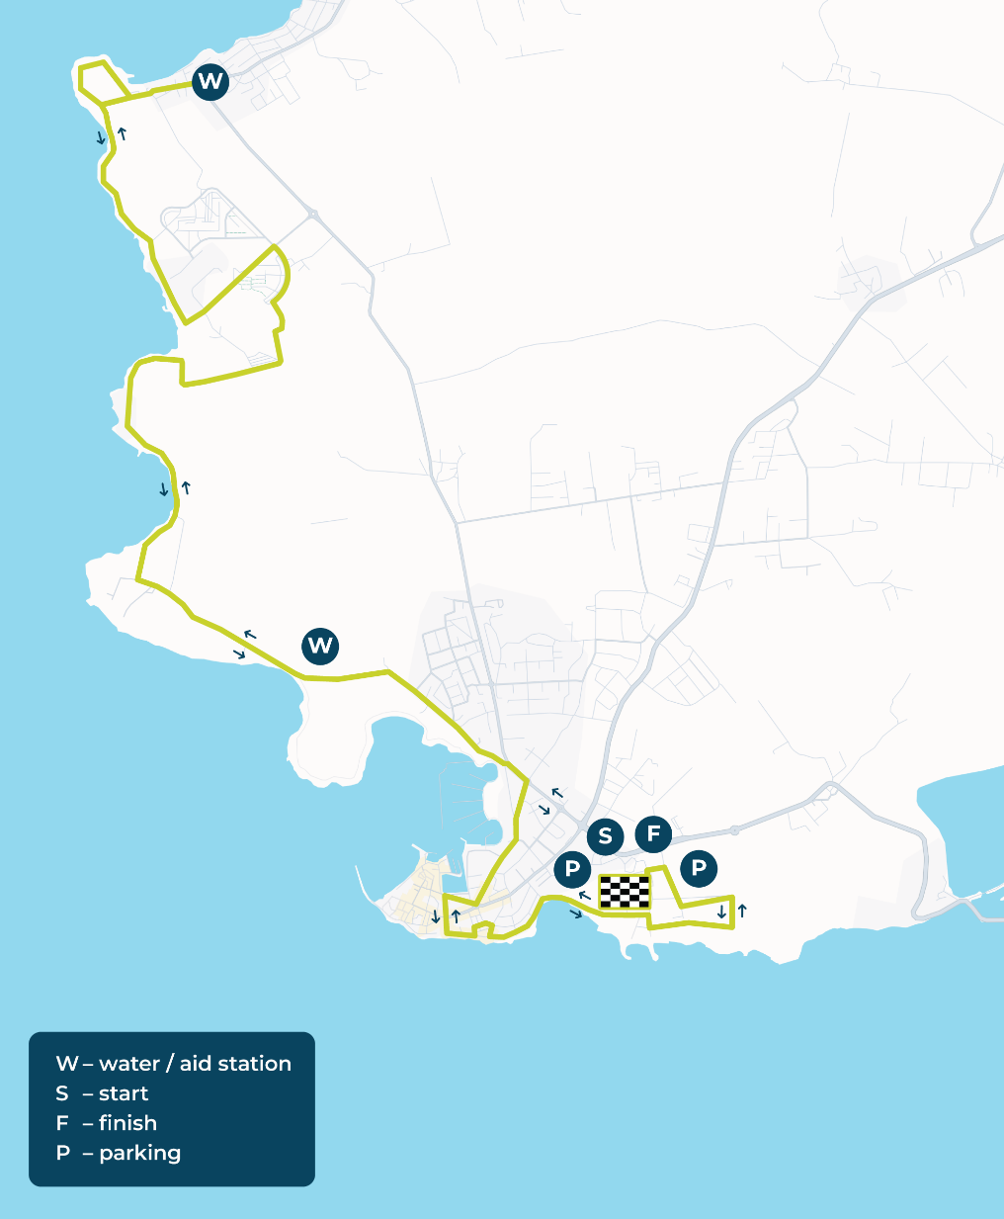
Veljajo vsa pravila in odgovornosti kot je navedeno pod POGOJI ZA SODELOVANJE.

DIRKA NA 10 km

Dirka na 10 km je cestno atletsko tekmovanje skupne dolžine 10.000 m. Dirka je sestavljena iz enega kroga dolžine 10 km, uradno pa jo je izmerila Hrvaška atletska zveza.

Štart/cilj: Pred hotelom Aminess Vival Maestral
Začetek dirke: 11:00 h
Kontrolna točka: 5 km

Pomembne opombe:
Na tekmovanju lahko nastopajo vsi, ki so na dan tekmovanja dopolnili 16 let.
Veljajo vsa pravila in odgovornosti kot je navedeno pod POGOJI ZA SODELOVANJE.

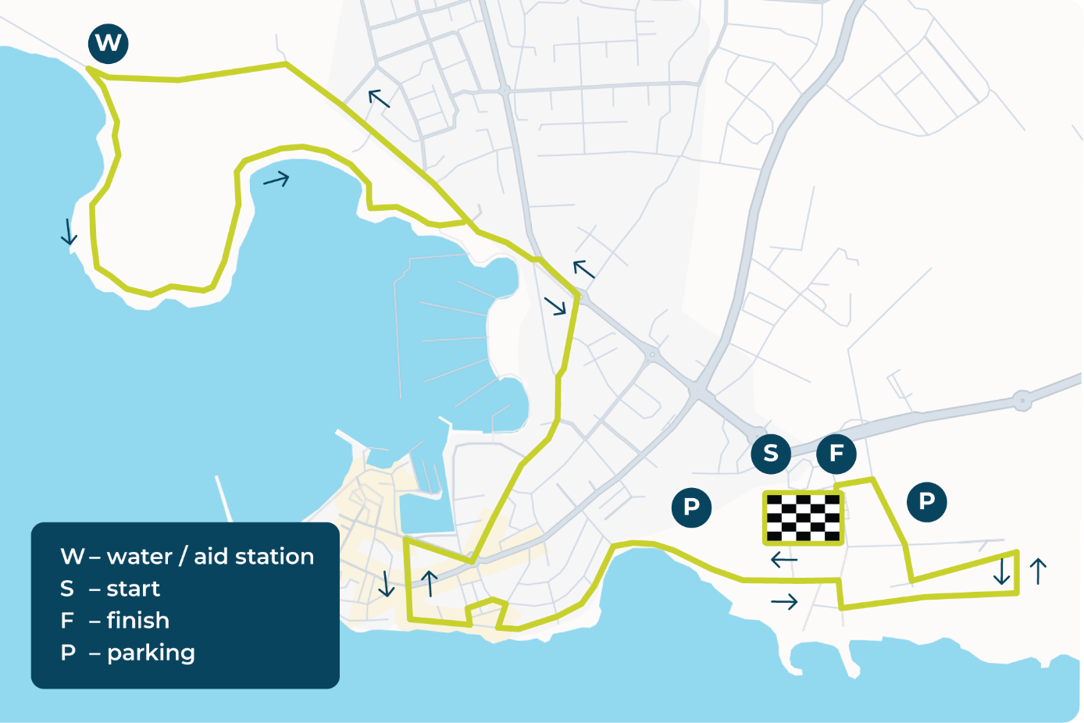

DIRKA NA 5 km
Dirka na 5 km je cestno atletsko tekmovanje skupne dolžine 5.000 m. Dirka je sestavljena iz enega kroga dolžine 5 km, uradno pa jo je izmerila Hrvaška atletska zveza.
Štart/cilj: Pred hotelom Aminess Vival Maestral
Začetek dirke: 11:30 h
Kontrolna točka: 2,5 km

Pomembne opombe:
Na tekmovanju lahko nastopajo vsi, ki so na dan tekmovanja dopolnili 10 let.
Veljajo vsa pravila in odgovornosti kot je navedeno pod POGOJI ZA SODELOVANJE.

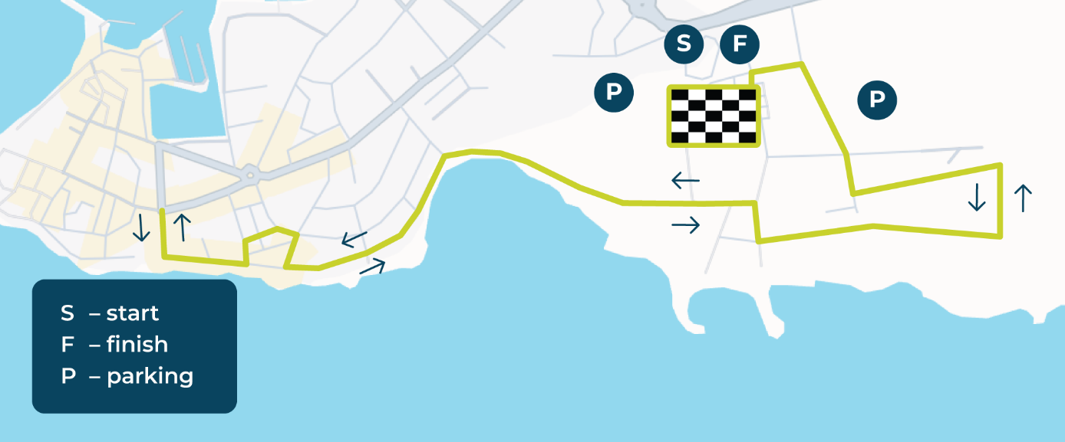
DOBNE KATEGORIJE ZA VSE TEKE
Moški in ženske :
- do 19 godina
- 20 do 29 godine
- 30 do 39 godine
- 40 do 49 godine
- 50+ godina

Otroška tekmovanja FUN RUN

Otroško tekmovanje je revijalno tekmovanje pred hotelom Aminess Vival Maestral, in sicer za otroke od 3 do 8 let in od 9 do 10 let. Tekmovanje je sestavljeno iz enega kroga okrog velikega parkirišča pred hotelom Aminess Vival Maestral za otroke od 3 do 8 let oziroma dveh krogov za otroke od 9 do 10 let.

Štart/cilj: Pred hotelom Aminess Vival Maestral
Začetek dirke: 10:30 h

Pomembne opombe:
Na tekmovanju lahko nastopajo vsi, ki so na dan tekmovanja dopolnili 3 let.
Za to tekmovanje ni potrebna predhodna registracija.

ŠTARTNINA

 | ŠTARTNINA |  |  |  | KATEGORIJE
DIRKA | 01.04. – 17.05. | 18.05. - 30.08. | 31.08. - 15.11. | NA DAN DIRKE | M | Ž
5 km | 20 € | 28 € | 36 € | 40 € | + | +
10 km | 25 € | 33 € | 41 € | 50 € | + | +
21 km | 35 € | 45 € | 50 € | 60 € | + | +
FUN RUN | GRATIS | GRATIS | GRATIS | GRATIS
* Plačilo se izvrši v eurih.
* Tekmovalci, ki se bodo prijavili in plačali do 01.10., bodo prejeli majico v želeni velikosti

Štartnina za dirko vključuje:
Organizacijo dirke, darilo, štartno številko, finišersko medaljo, dežurstvo medicinske službe, pijačo na okrepčilnih postajah, kosilo in pijačo po dirki.

PRIJAVE IN NAKAZILO
Prijave za dirko se končajo 15.11.2026. ob 24:00 uri.
Prijave in plačila sprejemamo na spletu, in sicer na spletni strani www.goadria.com.
Kotizacijo za dirko lahko plačate IZKLJUČNO na spletni strani www.goadria.com, ali na sam dan dirke na štartu do 10:00 ure.
En tekač se lahko prijavi samo na eno dirko.

Prijava za dirko je popolna samo z izpolnjeno prijavo in vplačilom štartnine, najpozneje do 15.11.2026. do 24:00 ure.

Prijava tekmovalcev in plačilo štartnine je možna tudi na dan dirke na štartu do 10:00 ure. Tekačem, ki se prijavijo in plačajo prijavnino na dan tekme, darila ne jamčimo.

Vsak tekmovalec s prijavo neposredno potrjuje, da se dirke udeležuje na lastno odgovornost, da je seznanjen s pravili in predpisi dirke, ki jih bo tudi upošteval, in da je seznanjen z možnimi tveganji, ki jih to tekmovanje vsebuje. Tekmovalec s prijavo potrjuje svojo zdravstveno sposobnost in ustrezno psiho-fizično telesno pripravljenost, primerno za tovrstno tekmovanje. Tekmovalec, ki se prijavi na dirko mora imeti urejeno zdravstveno zavarovanje.

VRAČILO ŠTARTNINE:
Vračila štartnine ne bo.

PREVZEM ŠTARTNIH PAKETOV:
- sobota 28.11. od 14:00 ure do 18:00 ure na recepciji hotela Aminess Vival Maestral
- na dan dirke 29.11. od 08:30 ure do 10:00 ure pred hotelom Aminess Vival Maestral

PARKIRANJE:
Parkiranje je za vse udeležence dirke brezplačno na parkirišču pri športni dvorani.

NAGRADE* :

Polmaraton 21 km

Nagrade za glavno dirko na 21 km v moški in ženski kategoriji:

1. mesto: 2 nočitvi v Aminess objektu 3* ali 4* za 2 osebi z polpenzionom
2. mesto: Vstop v SPA cono wellness centra Aminess Vival Maestral hotela, sponzorski darilni paket
3. mesto: Sponzorski darilni paket

Dirka na 10 km

Nagrade za dirko na 10 km v moški in ženski kategoriji:

1. mesto: : 2 nočitvi v Aminess objektu 3* ali 4* za 2 osebi z polpenzionom
2. mesto: Vstop v SPA cono wellness centra Aminess Vival Maestral hotela
3. mesto: Sponzorski darilni paket

Dirka na 5 km

Nagrade za dirko na 5 km v moški in ženski kategoriji:

1. mesto: kosilo za 2 osebi v restavraciji Oliveto, Aminess Vival Maestral hotel, Novigrad
2. mesto: vstop v SPA cono wellness centra Aminess Vival Maestral hotela
3. mesto: sponzorski darilni paket

*Skladno s pogoji in navodili za koriščenje nagrade, opredeljenimi v bonu za zmagovalca.

Dobne Kategorije
Nagrada se podeli za 1. mesto v starostni kategoriji, za moško in žensko kategorijo

IZJAVA O ODRICANJU ODGOVORNOSTI ORGANIZATORJA
Vsak tekmovalec/tekmovalci na tekmi s prijavo in sodelovanjem sprejema/sprejmejo spodaj navedene pogoje:
- Tekmovalec s prijavo in sodelovanjem potrjuje, da na tekmi nastopa izključno na lastno odgovornost ter se zaveda, da sodelovanje na tej tekmi predstavlja potencialno nevarnost, ki vključuje tveganje za različne vrste telesnih poškodb in možno smrt.
- Tekmovalec sprejema, da organizator ni odgovoren za kakršno koli obliko škode, ki bi mu nastala zaradi sodelovanja na tekmovanju, neposredno ali posredno, ločeno ali povezano, povzročeno z njegovo lastno nepazljivostjo ali krivdo ali z nepazljivostjo in krivdo drugih tekmovalcev ali tretjih oseb, pred, med ali po navedenem tekmovanju.
- Tekmovalec je odgovoren za kakršno koli obliko škode do tretjih oseb, ki jo je povzročil ali k njej prispeval z lastno nepazljivostjo ali krivdo.
- Tekmovalec je dolžan med trajanjem tekme ter neposredno pred in po njej spoštovati uradno objavljena pravila, navodila za varno gibanje in pogoje nastopa, ki jih je izdal organizator, ter navodila sodnikov, redarjev in oseb, vključenih v organizacijo tekme na terenu.
- Tekmovalec se odpoveduje pravici, da bi po sodni poti od organizatorja zahteval kakršno koli odškodnino za škodo, nastalo zaradi sodelovanja na tekmi.

POGOJI ZA SODELOVANJE:

Vsi tekmovalci s prijavo in sodelovanjem potrjujejo, da na tekmi nastopajo izključno na lastno odgovornost (za mladoletne to potrdi starš ali skrbnik), da so seznanjeni s pravili tekme, ki jih bodo spoštovali, ter da se zavedajo, da sodelovanje na tej tekmi predstavlja potencialno nevarnost, ki vključuje tveganje za različne vrste telesnih poškodb in možno smrt.
S prijavo na tekmo se tekmovalec odpoveduje možnosti prenosa odgovornosti na organizatorja tekme ter potrjuje svoje zdravstveno stanje in pripravljenost, da tekmo zaključi.

Organizator je zagotovil medicinsko oskrbo v skladu s pravili za organizacijo cestnih atletskih tekmovanj.
Okrepčilo je zagotovljeno na samem startu, med tekmo v skladu s pravili World Athletics (nekdanji IAAF) in Hrvatski atletski savez, ki se nanašajo na cestni tek, ter v ciljnem prostoru. V ciljnem prostoru je zagotovljena tudi dodatna okrepčila. Merjenje časa je elektronsko z uporabo čipov. Vsi rezultati bodo objavljeni takoj po zaključku tekme na uradni spletni strani organizatorja. Organizator je zagotovil medicinsko oskrbo v skladu s pravili za organizacijo cestnih atletskih tekmovanj.
Vsi tekmovalci bodo imeli neto čas (čip start) in bruto čas (čas od starterjevega znaka za začetek tekme do prihoda tekmovalca v cilj).
Startna številka se namesti izključno na prsni del in mora biti vidna ves čas tekme. Poleg startne številke morajo imeti tekmovalci med tekmo tudi pripadajoči čip, brez katerega njihov rezultat ne bo zabeležen. Neupoštevanje pravil pomeni diskvalifikacijo tekmovalca.
Časovni limit znaša 3:00 h (8:32/km).
Neuradni rezultati tekme bodo objavljeni takoj po zaključku tekme. Pravica do pritožbe traja tri dni od objave neuradnih rezultatov. Po izteku roka za pritožbo rezultati postanejo uradni.
Na križiščih in kritičnih točkah bodo tekmovalce usmerjali redarji. Vsi udeleženci tekme nastopajo na lastno odgovornost in morajo na progi upoštevati navodila redarjev.
Promet bo zaprt, pred prvo skupino tekmovalcev pa bo zagotovljeno kolesarsko spremstvo.
Če ni navedeno drugače, veljajo pravila Hrvatski atletski savez, usklajena s pravili World Athletics.

S prijavo na tekmo tekmovalci potrjujejo, da so posredovani podatki točni, ter dovoljujejo organizatorju, da jih uporablja za namen organizacije in promocije dogodka še eno leto po zaključku tekme.
Organizator bo javno objavil podatke o prijavljenih tekmovalcih in rezultate tekme.
Organizator bo fotografije, posnete med tekmo ter neposredno pred in po njej, uporabljal za promocijo dogodka in organizatorja.

TEKMA bo organizirana ne glede na vremenske razmere!

